Entrée + Plat ou Plat + Dessert 24 € Entrée + Plat + Dessert 28 €

**Entrées 9,00 €**

Foie Gras de canard (Ferme Boisserie) chutney Mangue/Colombo, Praliné Cacahuètes [Suppl.3€]

Assiette de 6 huîtres Marennes d’Oléron Fine de Claire N°4

Velouté de Potiron, Capuccino de Chataîgne, jambon de canard

Aiguillette de Saumon fumé maison, Tiramisu à l’Aneth, Wakamé

Assiette de jambon de Serrano Duroc de Batallé 14 mois

Mignon de Veau en vitello Tonnato, bavarois Parmesan/Câpron

**Plats 18,00 €**

Suprême de Chapon rôti doucement, jus de blanquette au pain d’épices, frites fraîches

    Marmite du pêcheur jus coco/Citronnelle, géométrie de Légumes (chipiron, dorade, lieu)

Cocotte de Ris de Veau à l’ancienne, Cromesqui de Haricot blanc/Sauge [Supp.3€]

Dos de Cabillaud grillé sur peau, émulsion de jus de Homard anisé, risotto au cresson des fontaines

Noix de Saint-Jacques snackées, endive grillée, beurre blanc à la main de Buddha [Suppl. 3€]

Paleron de Bœuf « France » braisé, géométrie de légumes, condiment au raifort

**Desserts 7,00 €**

Baba à la Pina Colada, glace ananas rôti (ananas, citron vert, coco)

Cheesecake ricotta gel cassis/fleur de sureau

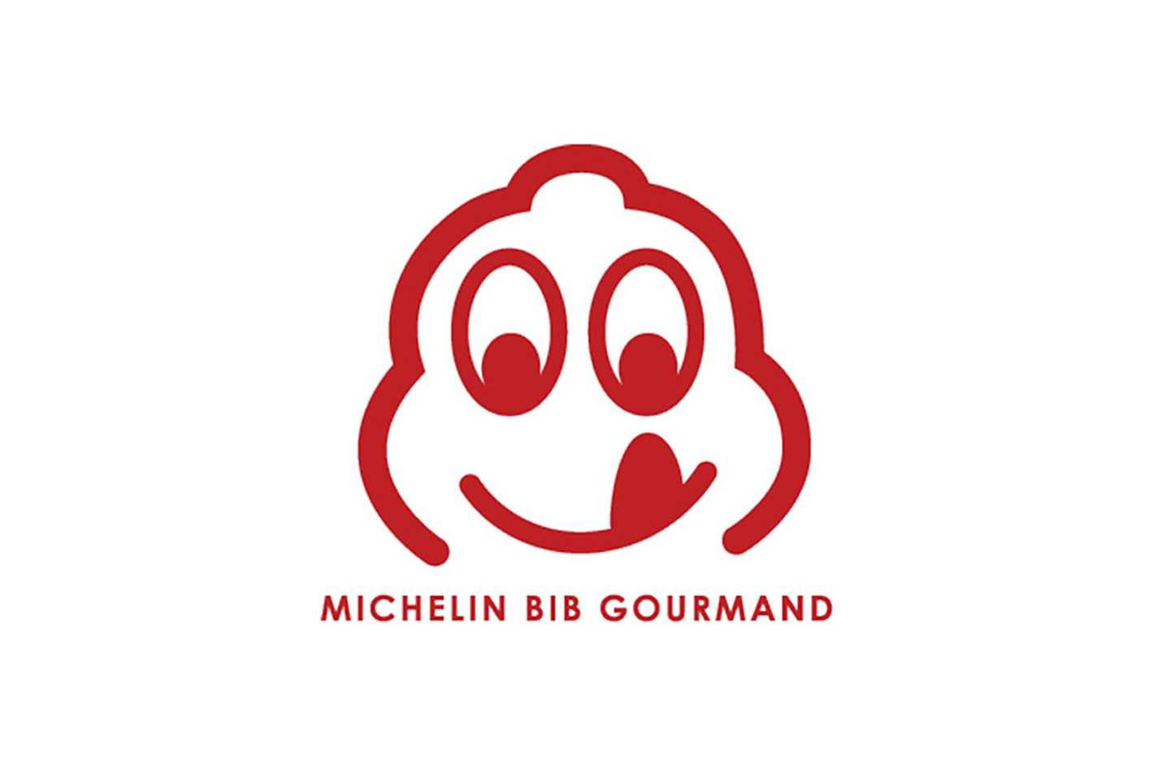

Namelaka chocolat noir, nougatine, glace choco/caramel

Café gourmand [Suppl. 1€]

Assiette de fromages

**2019**

Riz au lait entier, inspiration Mont-Blanc (marron, vanille, meringue)

Tous nos mets sont susceptibles de contenir des allergènes. Signalez-nous vos intolérances et allergies.

Origine des Viandes : France ou Union Européenne